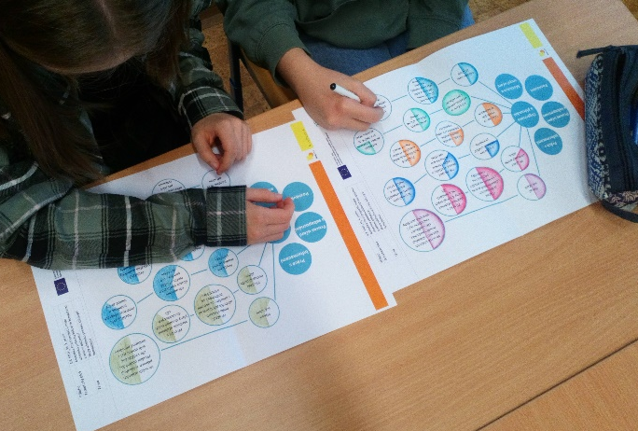
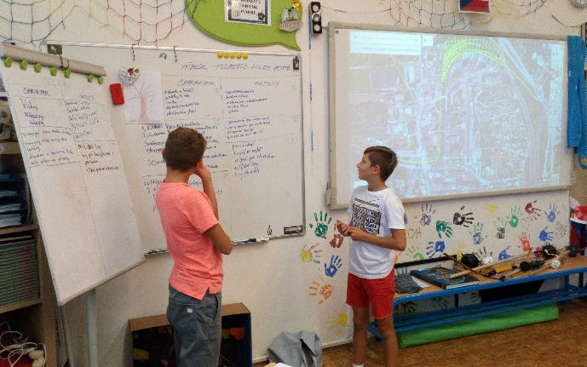
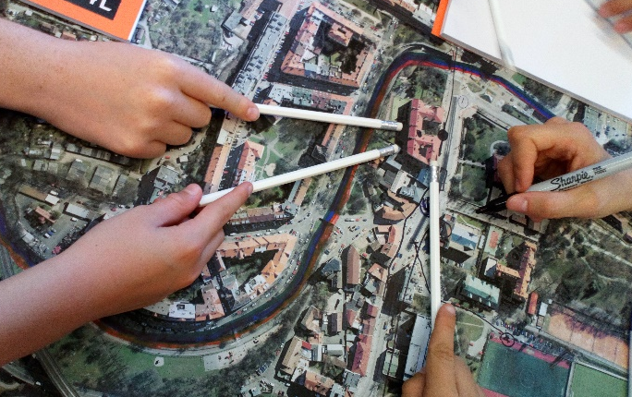
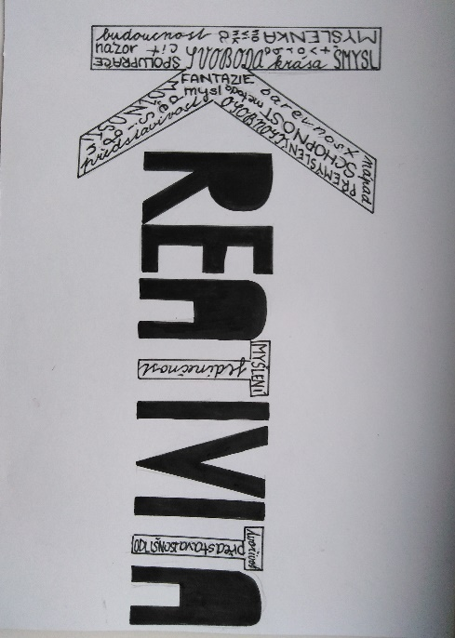

Kreativní řešení problémů 1
Varianta pro žáky 6.–7. ročníků ZŠ a odpovídajících ročníků víceletých gymnázií
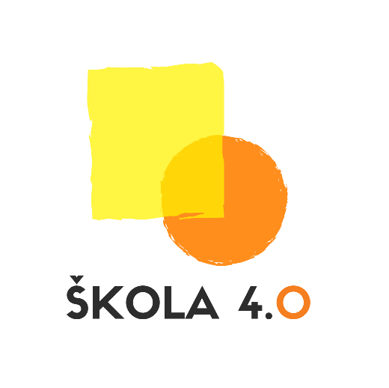

Autor: PhDr. Jitka Fořtíková, Ph.D.
Délka: 16 vyučovacích hodin
Forma: prezenční

Vzdělávací program Kreativní řešení problémů 1: Varianta pro žáky 6. a 7. ročníků ZŠ a odpovídajících ročníků víceletých gymnázií vznikl v rámci výzvy OP VVV Budování kapacit pro rozvoj škol II v projektu Škola 4.0.
Projekt Škola 4.0 je spolufinancován Evropským sociálním fondem a státním rozpočtem České republiky a je realizován jazykovou a vzdělávací agenturou Channel Crossings ve spolupráci se zapojenými školami. Zaměřuje se primárně na propojování formálního a neformálního vzdělávání, rozvoj klíčových kompetencí, využívání kreativního a inovativního potenciálu, komunikaci v cizích jazycích a rozvoj práce s digitálními technologiemi.
Více o projektu: www.kreativniskola.cz
Rok vydání: 2022

Obsah

Úvod 4
Kreativní řešení problémů 1 5
Probouzení kreativity a představení metod tvořivého myšlení 5
Metody tvořivého myšlení v praxi 10
Tvořivé myšlení – výstupy 21
Problematika aktivního občanství 22
Mapy učebního pokroku klíčových kompetencí 28
Metodika řízení projektů 30
Realizujeme projekty 36
Učíme se prezentovat 37
Žákovská prezentace skupinových projektů 51
Závěrečná reflexe 53

Úvod

Vítej na vzdělávacím programu Kreativní řešení problémů 1! Dozvíš se, jak jsi na tom s kreativitou, tvořivostí a získáš znalosti o tom, jaké nástroje můžeš využívat pro své tvořivé myšlení. Společně či samostatně vytvoříte prezentaci a představíte téma z různých úhlů pohledů v tvořivém duchu.
Během programu se dozvíš:
- co je metoda kruhů a jak s ní pracovat,
- co je metoda 6 klobouků a také si nějaký klobouk vyrobíš,
- co jsou klíčové kompetence a mapy učebního pokroku,
- jaké různé metody můžeš vyzkoušet, abys došel/došla k cíli,
- jak vytvořit prezentaci, aby splňovala základní požadavky.

Během programu si vyzkoušíš:
- jaké to je pracovat s různými geometrickými tvary a vidět v nich víc než jen matematiku,
- tvorbu myšlenkové mapy, hledání souvislostí,
- práci s anglickým videem,
To bude fofr, tolik toho! Ale to vy zvládnete! Řekněte si o mou pomoc, ať tu nejsem zbytečně.
- plánování, harmonogram řešení projektu,
- diskusi, spolupráci, prezentování před ostatními.

Kreativní řešení problémů 1

Probouzení kreativity a představení metod tvořivého myšlení

1. Vstupní kompetenční dotazník
Chceš být „in“ – mysli kreativně!
Na začátek tě poprosíme o vyplnění krátkého dotazníku. Nejedná se o školní test, který by hodnotil tvé znalosti a z kterého bys dostal/a známku. Žádná odpověď není ani dobrá ani špatná. Cílem dotazníku je zjistit, jaké jsou tvoje zkušenosti a názory.
- Jak moc se ti daří řešit problémy kreativně a inovativně? Zaznač na škále.
Daří se mi skvěle Nevím Nedaří se mi
|_______________|________________|________________|_______________|
1 2 3 4 5

- Znáš postupy projektového řízení?
- Ano
- Ne

- Už jsi někdy řešil vlastní projekt zaměřený na téma aktivního občanství a občanské odpovědnosti?
- Ano
- Ne

- Jak moc znáš své silné a slabé stránky? Zaznač na škále.
Silné stránky
Znám je skvěle Nevím Neznám je vůbec
|_______________|________________|________________|_______________|
1 2 3 4 5

Slabé stránky
Znám je skvěle Nevím Neznám je vůbec
|_______________|________________|________________|_______________|
1 2 3 4 5

- Jak moc jsou rozvinuté tvé kompetence v oblasti cizích jazyků a digitálních technologií? Zaznač na škále.
Cizí jazyky
Velmi rozvinuté Nevím Málo rozvinuté
|_______________|________________|________________|_______________|
1 2 3 4 5
Digitální technologie
Velmi rozvinuté Nevím Málo rozvinuté
|_______________|________________|________________|_______________|
1 2 3 4 5

- Znáš nějaké metody neformálního vzdělávání?
- Ano
- Ne
Pokud ano, kolik? __________________

2. Co je to tvořivost a Brainstroming
Znáš tyto dva pojmy? Pokud ne, dobře poslouchej, vyučující ti je vysvětlí.

TVOŘIVOST

3. Probuď kreativitu
Vidíš ty kruhy? To je paráda. Využij je pro vlastní obrázky. Vymysli co nejvíc nejoriginálnějších obrázků, ve kterých tvar kruhu využiješ. Např. v prvním obrázku je sluníčko. To ale napadne skoro každého, není to originální nápad. Přemýšlej nad něčím co možná nejzajímavějším a nejméně obvyklým, co by tvého spolužáka nenapadlo. Pro jistotu se ani nerozhlížej kolem, abys své nápady neovlivnil/a. Na archu je 30 koleček, můžeš tedy vytvořit až 30 různých nápadů s kolečkem jako součástí obrázku. Můžeš využít i barevné tužky a své obrázky dostatečně vyšperkovat. Pokud ale nejsi zrovna kreslíř, může jít i o jednodušší kresby, ke kterým přidáš slovní popisek.

4. Probouzení kreativity – metody kresby geometrických tvarů
A dáme si ještě jedno velké tvoření. Na obrázku máš geometrické tvary. Co s nimi? Cílem je využít tyto tvary k co nejtvořivějším spojením. Stejně jako u předchozího úkolu, i zde můžeš ukázat několik řešení. Trojúhelník a kruh, to je jasná zmrzlina v kornoutku. Čtverec, kruh a trojúhelník, to je přeci bouda pro psa. Ty vymyslíš určitě něco nového a skvělého. Pusť se do práce.

Já mám nápad! Co takhle taky něco vymyslet pro mě? Já bych chtěl…

Metody tvořivého myšlení v praxi

1. Myšlenková mapa
Barvy, pozor! Tvým úkolem bude vytvořit myšlenkovou mapu a zároveň sledovat společnou práci s vyučujícím. Tvoř a buď nápaditý/á.

2. Šest myslících klobouků
Tato metoda nám pomáhá při řešení problému tím, že umožňuje se na problém podívat z mnoha různých stran. Rozlišujeme šest různých stavů, ve kterých lze „mozek učinit citlivějším“. V každém z těchto stavů mozek identifikuje a přenese do vědomého myšlení určité aspekty problémů, o kterých uvažuje (např. emocionální instinkt, pesimistické hodnocení, neutrální fakta).

Je rozlišováno šest různých stavů a mají přiřazeny barvy:

Informace: (Bílá) Bere do úvahy pouze
známé informace a fakta.

Emoce: (Červená) Instinktivní emoční reakce nebo
vyjádření o emocích (ale bez zdůvodňování).

Negativní usuzování: (Černá) Logika aplikovaná na určení
chyb nebo bariér, hledání neshod.

Pozitivní: (Žlutá) Logika aplikovaná na určení přínosů, hledání souhlasu.

Kreativita: (Zelená) Vyjádření provokace a pátrání, sledování, kam
vedou nápady.
Přemýšlení: (Modrá) Přemýšlení o přemýšlení.

Barevné klobouky se využívají jako metafory pro jednotlivé stavy. Přepnutí do jiného stavu je symbolizováno aktem nasazení si barevného klobouku, ať už skutečně nebo metaforicky. Tyto metafory dovolují úplnější a dokonalejší oddělení stavů než předsudky obsažené v současném dorozumívacím jazyce. Všechny tyto myslící klobouky pomáhají přemýšlet víc do hloubky a poukazovat na problémy a řešení týkající se myšlenky nebo produktu, kterým se zabýváme.
Už víš, jak aktivita 6 klobouků funguje. Vyrob si klobouk podle vzoru a dle domluvy ve skupině si vyber barvu klobouku.
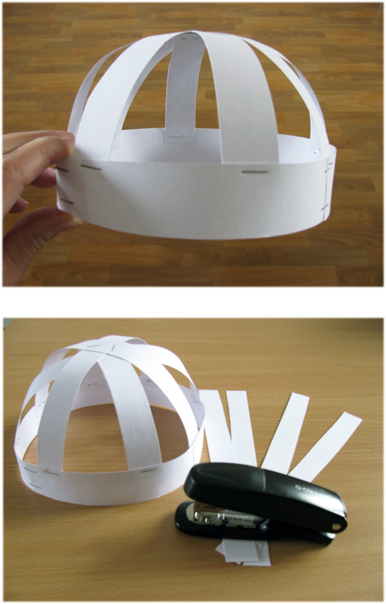

PROJEKT A: UKLIĎ VEŘEJNÝ PROSTOR
ŠEST MYSLÍCÍCH KLOBOUKŮ

BÍLÝ KLOBOUK
- Popis místa úklidu.
- Seznam nezbytných pomůcek.

ČERVENÝ KLOBOUK
- Nechci sahat na špinavé věci.
- Bude mi zima.
- Úklidem se nic nevyřeší.

ŽLUTÝ KLOBOUK
- Eliminace nebezpečí kontaminace spodních vod.
- Zlepšení fungování mikroekosystému.
- Estetické důvody – hezký pohled na okolí.

ČERNÝ KLOBOUK
- Bude málo pytlů na odpadky.
- Majitelé soukromých pozemků nás na ně nepustí.
- Nebude dost lidí na úklid.

ZELENÝ KLOBOUK
- Využití nezvyklých pomůcek pro úklid:
  - ochranných pomůcek,
  - dopravních prostředků (např. saně, kára, …),
  - strojů pro nepřístupná místa.

PROJEKT B: CHARITATIVNÍ BAZAR
ŠEST MYSLÍCÍCH KLOBOUKŮ

BÍLÝ KLOBOUK

- Popis místa – radnice, obchodní centrum.
- Seznam nezbytných pomůcek – stoly, židle, pytle na šaty.
- Získání celebrity/influencera, osoby spojené s místní komunitou.

ČERVENÝ KLOBOUK
- Nechci sahat na špinavé věci.
- Nejsem žádná charita.
- Chytím z toho nějakou nemoc.

ŽLUTÝ KLOBOUK
- Zbavíme se starých věcí, co zabírají místo.
- Přispějme na dobrou věc (potřeba definovat na začátku).

ČERNÝ KLOBOUK
- Bude málo pytlů na šaty.
- Nikdo nás nepodpoří.
- Nebude dost lidí na pomoc s organizací.

ZELENÝ KLOBOUK
- Zvolíme nové cesty k informování veřejnosti – komunitní noviny.
- Kontaktujeme domovy důchodců.

MODRÝ KLOBOUK
- Vypracovává myšlenkovou mapu.
- Zapisuje úkoly pro členy týmu.
- Sepisuje nápady na realizaci.

Tvořivé myšlení – výstupy

Přichází čas se ohlédnout a zhodnotit svou práci. Zamysli se nad otázkami:
Jak mohu využít metodu Myšlenkové mapy a metodu šesti klobouků?

Byl pro mne tento blok smysluplný?

Co by mne ještě zajímalo?

Co mne nejvíce zaujalo?

Problematika aktivního občanství
- Práce s textem
Od odpovědné školy k inovativní vzdělávací koncepci
Jitka Fořtíková

V českém vzdělávacím prostředí se nachází zhruba 5 000 základních škol. Množství škol s alternativním nebo komunitním charakterem vzdělávacího programu stále stoupá. Rodiče hledají alternativy ke klasickému vzdělávacímu systému, a to často i za cenu toho, že oproti běžnému základnímu vzdělávání, které je u nás bezplatné, jsou připraveni za vzdělávání dětí platit školné. Náš článek představí jeden inovativní koncept, který se zrodil v prostředí soukromé základní školy, jež má nyní již 20letou tradici.

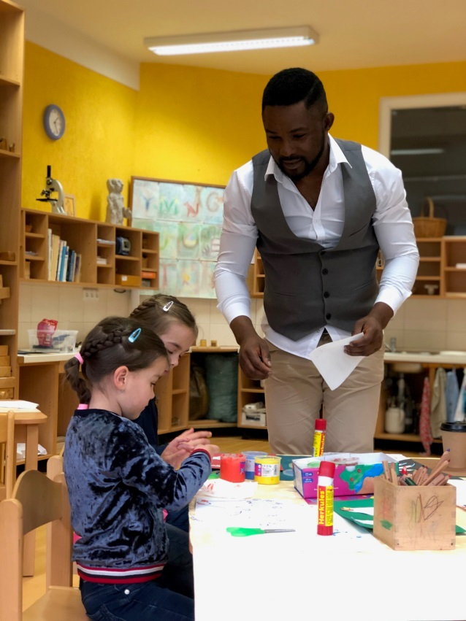
Jedna ze škol, která se tímto tématem zabývá, vznikla před více než dvaceti lety v Karlovarském kraji a nabízí vzdělávání dětem ve věku 2–19 let. Tato základní škola podporuje žáky ve všestranném rozvoji v jedinečném školním prostředí pod vedením zkušených učitelů. Škola se zaměřuje také na výuku žáků nadaných
a talentovaných. Toho není docilováno individuálním programem pro každého jednotlivce, ale spíše takovým výběrem činností a takovými metodami, aby se při společné práci mohl rozvíjet každý žák. Vyučovací proces je zde organizován tak, aby žáci mohli dosáhnout maximálních výsledků bez zbytečného přetěžování. Výuka probíhá podle školního vzdělávacího programu, který poukazuje na její zaměření. Učivo jednoho školního roku je na 1. stupni rozděleno do tzv. epoch. Základní téma epochy může být historické, přírodovědné, zeměpisné, kulturní… Učení v epochách tvoří stěžejní část výuky v každém dni, kromě daného tématu se při něm děti seznamují i s novými jevy matematickými
a jazykovými, které se na téma vážou.

Škola dbá na všestranný rozvoj dětí, a proto klade velký důraz na výtvarné, hudební i pracovní činnosti, se kterými se děti nesetkávají jen v hodinách tomu určených, ale prakticky každý den. Zvláštností jsou samostatné projekty v rámci celku Svět práce. Žáci si v jedné hodině týdně sami rozhodují o tom, čím se budou zabývat. Připraví si svůj vlastní projekt, na kterém pak pracují až do zdárného konce. V dnešní době se stávají stále důležitější jazykové schopnosti žáků. Škola proto systematicky připravuje děti na složení mezinárodně uznávaných jazykových zkoušek z anglického i německého jazyka, a to již od
1. ročníku. Výuku angličtiny navíc od počátku vedou rodilí mluvčí, a to včetně výuky v mateřské škole.

Škola zajišťuje kvalifikovanou péči o děti v rámci výuky i po vyučování. V prostoru družiny zajišťuje zájmové aktivity podle aktuálních možností. Děti se mohou účastnit tradičních akcí školy, jako jsou vánoční jarmark, zahradní slavnost, velikonoční zdobení pštrosích vajec, hudební přehrávky apod. Velkou každoroční akcí, které se účastní i širší sokolovská komunita, je večerní Halloween, který na přelomu října a listopadu probíhá pod taktovkou skotského učitele.

Toto jen stručně na představení samotné školy, kde před několika lety uzrála i koncepce škola Můj Projekt, který šíří do škol prvky inovativní české vzdělávací koncepce pomáhající školám a pedagogům na cestě ke kvalitě.

School My Project

School My Project je firma tvořená skupinou pedagogických odborníků, kteří vytvořili inovativní český vzdělávací koncept Škola Můj Projekt (ŠMP). Pomocí konkrétních nástrojů nabízí dětem smysluplné vzdělávání, rodičům orientaci při výběru školy, pedagogům profesní i osobní rozvoj a vedení škol komplexní podporu. Vytváří v českém prostředí jedinečné metodické a didaktické materiály
a podporuje pedagogy v jejich zavádění.

Posláním ŠMP je zlepšovat české školství tím, že doprovází školy na cestě k co nejvyšší kvalitě vzdělávání. Předkládá školám odbornou metodickou podporu a promyšlený systém postavený na hodnotách, který rozvíjí podnětné prostředí ve škole založené na spolupráci všech zúčastněných. Vede děti k odpovědnosti za sebe sama, za vlastní učení i za svět kolem nich. Aktivně se také podílí na tvorbě vzdělávacích politik v Česku.
Pozn.: společenská odpovědnost zde není míněna jako společenská odpovědnost firem, tzv. CSR (Corporate Social Responsibility).

MUPy alias mapy učebního pokroku

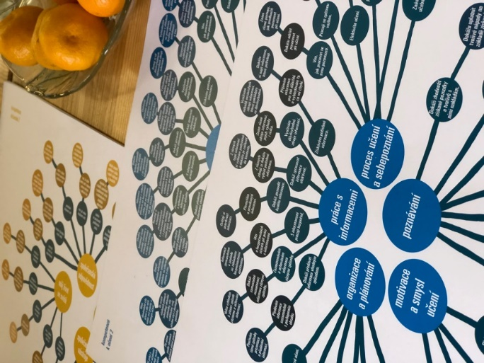
Mezi důležité nástroje ŠMP patří MUPy KK – mapy učebního pokroku klíčových kompetencí – unikátní pedagogický nástroj, který umožňuje doprovázet žáky na jejich cestě rozvojem dovedností pro skutečný život. Žáci mohou samostatně
i společně s pedagogem pracovat se šesti mapami klíčových kompetencí, které se překrývají s RVP. Při sebepoznání prochází orientační mezníky, plánují svůj rozvoj a konkrétní aktivity jen s nezbytně nutnou podporou učitele. Mapy v žácích vzbuzují zvídavost i odpovědnost za vlastní učení a společně
s učiteli můžou sledovat, jak v jednotlivých oblastech rostou. Mapy učebního pokroku taktéž zohledňují psychický vývoj osobnosti žáků. Při jejich tvorbě bylo čerpáno z řady zdrojů
a kompetenčních modelů v různých zemích.

Výuka v projektech

Od první třídy mohou žáci připravovat vlastní projekty, ve kterých se učí nové dovednosti a díky kterým se snaží zlepšit místa ve svém okolí. Projekty v pojetí ŠMP představují individuální práci žáků, při které se seznamují se základy projektového řízení tak, jak je využíváno ve firmách. Sami si určují cíle, kterých chtějí při svých projektech dosáhnout, prostředky a čas, které budou potřebovat. S projekty se pracuje zároveň tak, že jsou pro učitele (a žáky) prostředkem pro změnu a zlepšování světa kolem sebe. Žáci
v nich sledují své okolí a vybírají si situace a problémy, které se jim nelíbí a které by prostřednictvím svého projektu chtěli změnit. Výuka v projektech nabízí velkou míru svobody, ale také odpovědnosti. Rozvíjí děti při práci, ve které vidí smysl, nacházejí přirozeně své silné stránky a motivaci k učení.

Projekt "Odpovědná škola" - společenská odpovědnost ve školách

Domnívám se, že zdejší škola by mohla zcela jistě uspět v projektu Odpovědná škola.
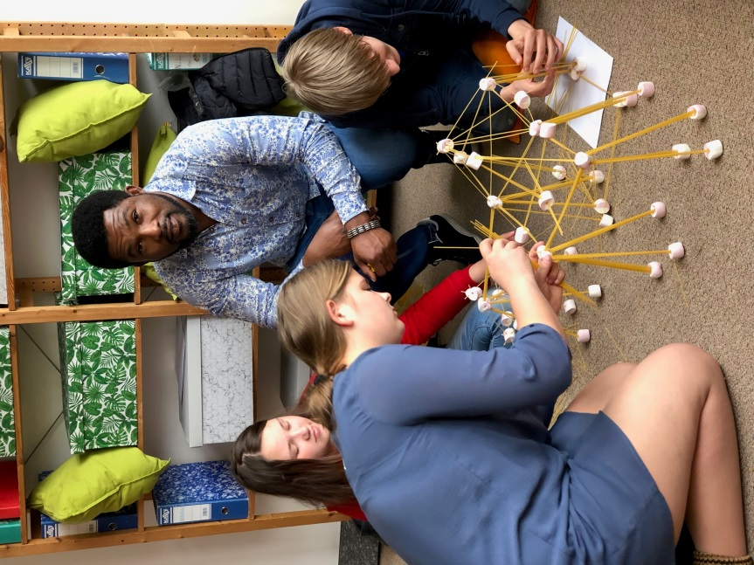
Značku Odpovědná škola uděluje Asociace společenské odpovědnosti školám, které kromě klasického vzdělávání žáků vnímají kulturní, sociální a vzdělávací potřeby místa, ve kterém působí.

Cílem projektu je zvýšit povědomí o společenské odpovědnosti u škol a příklady dobré praxe inspirovat ostatní. Chce ukázat, že společenská odpovědnost není prázdná fráze a ve vzdělávání hraje významnou roli pro budoucí chování celé naší společnosti.

Projekt Odpovědná škola je inovativní v tom, že učí školy komplexnímu pohledu na společenskou odpovědnost. Nenásilnou formou dětem a studentům ukazuje, co mohou všechno ovlivnit a co může pro druhé znamenat jejich zájem. Mezi partnery projektu jsou Sdružení TEREZA, EDUin, Liga lidských práv. Ti se podílí na odborné garanci jednotlivých oblastí projektu, mezi které patří aktivity v místní komunitě, přístup ke studentům a zapojení rodičů, zaměstnanecké podmínky, ekologie a výživa a zdraví.

Právě aktivní akcent na zodpovědnost za vlastní učení a pravidelná realizace vlastních žákovských projektů úzce souzní s cíli projektu Odpovědná škola. Stejně jako úzké propojení s místní komunitou, spolupráce s rodiči na nadstandardní úrovni i společenská zodpovědnost žáků za blízké okolí stejně jako za celý svět jsou naprosto v souladu s cíli Odpovědné školy. Nelze škole zapojení do tohoto projektu více než doporučit. Více o koncepci Škola Můj Projekt a o projektu Odpovědná škola lze nalézt na facebookových a webových stránkách těchto organizací a projektů.

Webové stránky organizací: www.odpovednaskola.cz
www.skolamujprojekt.cz
www.skolamanesova.cz

- Práce s videoukázkou
Opět se dostávají ke slovu barvy. Poslouchej a sleduj video. V momentě, kdy uslyšíš pojem, který je zde uveden, vybarvi ho.
Check-box Bubbles for active citizenship video: https://www.youtube.com/watch?v=kiZNO_Lca8k
stay tuned
community hero
children
and
adults
active citizens’ facilitator
ideal family
neighbourhood
work locally and connect globally

gaining new skills
culture
identity
making changes
community garden
social events for the elderly
part
of the universe
things happen when people connect

- Závěrečná diskuze se žáky
Už víš, co je to aktivní občanství?
Dokážeš vysvětlit pojem společenská zodpovědnost?
Myslíš si, že jsi společensky odpovědný?
Které téma je ti blízké?

Mapy učebního pokroku klíčových kompetencí
- Mapy učebního pokroku klíčových kompetencí
Před vámi je mapa učebního pokroku klíčových kompetencí k učení. Spolu s vyučujícím sleduj jednotlivá vlákna a stupně rozvoje.

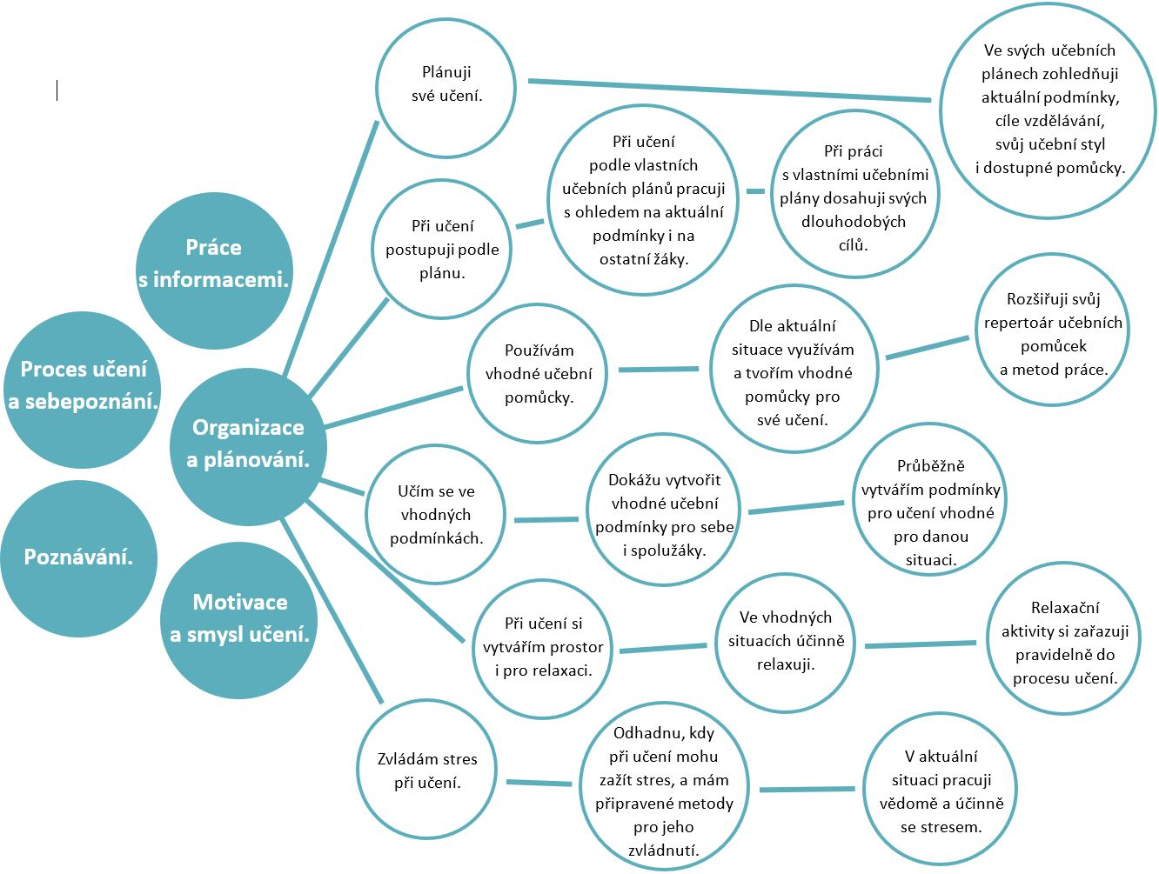

Jak se ti hádalo? Co tě pobavilo?
Bylo hádání těžké?

Prostuduj plánovací list, poznej jeho strukturu. Tento list využiješ při plánování tématu i harmonogramu řešení projektů.
_______________________________________________________________________________________________________________________________________________________________________________________________________________________________________________________________________________________________________________________________________________________________________________________________________________________________________________________________________________________________________________________________________________________________________________________________________________________________________________________________________________________________________________________________________________________________________________________________________________________________________________________________________________________________________________________________________________________________________________________________________________________________________________________________________________________________________________________________________________________________________________________________________________________________________________________________________________________________________________________________________________________________________________________________________________________________________________________________________________________________________________________________________________________________________________________________________________________________________________________________________________________________________________________________________________________________________________________________________________________________________________________________________________________________________________________________________________________________________________________________________________________________________________________
PLÁN:
PLNĚNÍ:
DŮLEŽITÉ:
PLÁN:
PLNĚNÍ:
DŮLEŽITÉ:

Metodika řízení projektů

1. Představení problematiky řízení projektů v rámci firem
a metodiky Dragon Dreaming
Čeká tě práce s diagramy řízení projektu. Podívej se, jak taková cesta vypadá. Kromě toho již budeš mít příležitost generovat vlastní témata.

Kruh snění – nápověda pro jeho maximální účinnost:
- Používejte zvoneček pro Pinakarri.
- Používejte „mluvící předmět“.
- Každý může přidat během jednoho kola jen jeden svůj sen.
- Nebuďte příliš racionální, ani příliš abstraktní.
- Propojujte sen s reálným životem.
- Zapište sen na hezký papír, vytvořte z něj umělecké dílo.

Návod na Pinakarri: Jakmile se ozve zvoneček, soustřeďte se na místa, kde se vaše tělo dotýká židle nebo polštáře, na kterém sedíte. Vnímejte váhu vašeho těla a uvědomte si, jak ji Země podpírá. Zhluboka se nadechněte a vydechněte. Pociťte rozdíly ve zvuku svého dechu a rozdíly teploty při nádechu a výdechu. Slyšíte rytmus svého srdce? Najděte místo, kde ve svém těle pociťujete napětí nebo přebytek energie. Zhluboka dýchejte do tohoto místa, vědomě ho uvolňujte a vydechujte napětí. Teď jste umlčeli hlásek ve své hlavě.

Pomocné/generující otázky pro Kruh snění:
- Jaký by měl tento projekt být, abych mohl v budoucnu říci: „Bylo to úžasné, svůj čas jsem nemohl strávit lépe!“
- Díky čemu byste na konci projektu řekli: „Ano, jsem moc rád, že jsem se na tomto projektu podílel!“

Stanovení cílů podle metodologie Dragon Dreaming
- Připravte si 30 samolepících lístků a rozdělte je stejným dílem mezi všechny členy týmu.
- Ve skupině si ještě jednou pročtěte sny vašich členů a pokuste se odpovědět na otázku: “Co přesně je potřeba udělat jako první krok k tomu, aby se mohl tento sen stát skutečným?“
- Každý člen skupiny napíše jeden svůj nápad na lepící lístek (máte čas 10 minut).
- Postupně nalepte své lístky na flipchart – podobná témata pod sebe, odlišná témata do dalších sloupců. Vytvořte 6 – 8 sloupců.
- Pokud počet sloupců přesáhne 8, můžete nalepené lístky přeskupit – musíte ale vysvětlit proč
a jak to chce udělat. V této chvíli může vzniknout společná diskuze, při které najdete řešení vyhovující všem diskutujícím. Diskuse by však současně neměla trvat příliš dlouho.
- Váš tým určí v každém sloupci klíčová slova – jsou to slova, která propojují celé téma
a pravidelně se objevují na lístcích.
- Ke každému sloupci zapište cíl s použitím klíčových slov – úkol by měl být konkrétní, dosažitelný, zaměřený do budoucnosti a souviset s cílem.
- Každý v týmu označí tečkou 2 nebo 3 cíle. Hlavní otázkou by mělo být: “Který z těchto cílů by měl být splněn jako první, aby to pomohlo realizovat naše sny na 100 %?“. Každý účastník může umístit 3 tečky, ale nesmí je dát všechny pouze k jednomu cíli.

Hodnocení stanovených cílů
S (Specific – Specifický/Konkrétní) _______________________________________________
M (Measurable – Měřitelný) ____________________________________________________
A (Achievable – Dosažitelný) ___________________________________________________
R (Realistic – Realistický) _______________________________________________________
T (Time-bound – Termínovaný) __________________________________________________
E (Evaluable – Hodnotitelný) ____________________________________________________
R (Reevaluable – Opakovaně hodnotitelný) _________________________________________

Karabirrdt – postup vytvoření
1) Pomocí brainstormingu shromážděte všechny vaše nápady. Soustřeďte se přitom spíše na rychlost a kreativitu než na kritické hodnocení. Snažte se minimalizovat diskuze o jednotlivých námětech.
2) Prohlédněte si úkoly a rozhodněte se, ke které části patří (Snění, Plánování, Realizaci, Oslavování). Pokud se názory ve vaší skupině liší, zapište je oba.
3) Každý úkol napište na samolepící lístek – na vrchní stranu nakreslete malý kroužek a úkol popište pod ním.
4) Nakreslete váš plán na list papíru (otočený na výšku) podle vzoru níže. Plán je rozdělený na 4 části, se čtyřmi kvadranty, dvanácti kroky seshora dolů
a třemi vertikálně orientovanými pozicemi, které po levé straně znamenají úkoly pro projektovou skupinu, napravo spolupráci s širším společenstvím
a uprostřed úkoly vyžadující obojí.
5) Umístěte do karabirrdtu své lístečky na správné místo odpovídající fázi projektu a pozici vůči skupině nebo širšímu společenství.
6) Podstatné je, abyste vyjmenovali všechny důležité úkoly. Zároveň je však potřeba myslet také na to, abyste nespojovali mnoho úkolů do jednoho a také abyste nevytvářeli mnoho drobných úkolů – jejich počet by se měl ideálně pohybovat mezi 24 – 48 úkoly (nejlépe 36).
7) Propojte úkoly, které spolu souvisí.
8) Prohlédněte si plán – je počet linií vstupujících do všech kroužků přibližně stejný jako počet vystupujících linií? Pokud to tak není, nechybí vám některá spojení nebo některé úkoly?
9) Přesvědčte se, že všechny úkoly jsou propojeny jak se začátkem, tak
i s koncem projektu. Očíslujte je postupně od startu k cíli shora dolů.
10) Určete úkoly, k nimž se sbíhá hodně vstupujících i vystupujících linií – to jsou pravděpodobně základní milníky vašeho projektu. Označte je.
11) Zvýrazněte úkoly, na kterých se už pracuje, nebo jsou dokonce hotové.

SNĚNÍ
1
3
2
4
6
5
7
9
8
10
12
11
prostředí
jedinec/tým
START
CÍL
OSLAVA

REALIZACE
PLÁNOVÁNÍ

Logický rámec  projektu | Otázky k evokaci  i reflexi | Znázornění –  předávání
Přínos/y | Proč to celé děláme? | Vize – Situace, ve které se projeví užitek.
Cíl | Co přesně chceme? | Technický popis.
Výstupy | Co pro to potřebujeme vyrobit nebo vymyslet? | Myšlenková mapa (WBS).  Karty výstupů,  post-ity.  Portfolio s výstupy nebo jejich dokumentací.
Činnosti | Co budeme dělat? | Portfolio s dokumentací průběhu činností.

Realizujeme projekty

- 12 kontrolních otázek
Abyste se přesvědčili o tom, že váš projekt je na správné cestě, že plníte úkoly, dosahujete cílů a společný sen se uskutečňuje, potřebujete názor, který vám pomůže celý proces monitorovat.
Nástroj kontroly, který zde popisujeme, patří k demokratickým procesům, které se provádí (pro velké projekty) každý týden. Kontrolující a kontrolovaný se domluví na vhodném, oboustranně přijatelném čase a místě setkání. Člověk zastávající roli supervizora položí svému protějšku 12 otázek ověřujících úkoly Karabirrdtu:

- Čeho jste chtěli dosáhnout, když jsme se setkali minule (minulý týden, minulý měsíc)? Realizovali jste to? Pokud ano, oslavili jste úspěch a zabarvili jste odpovídající kroužek na Karrabirrdtu? Pokud ne, je ještě stále potřeba tuto práci udělat?
- Jakou novou práci plánujete dokončit do našeho dalšího setkání? Pomohou tyto kroky uskutečňovat naši celkovou vizi? (Pokud je třeba, projděte si jiné možnosti.)
- Koho je potřeba zapojit? Kteří lidé se o tuto věc zajímají?
- Jak plánujete začlenit ty, které je třeba zapojit?
- Jaké duchovní, mentální, fyzické, emoční a finanční zdroje potřebujete, abyste tento úkol splnili?
- Jak se dají tyto zdroje nejlépe získat? Jak by se měla příslušná práce vykonat? Jaké procesy jsou pro tuto část projektu nejvhodnější?
- Kdy je třeba dokončit práci? A kdy se s ní začne?
- Jaké překážky můžete klást sami sobě, čím se můžete brzdit a co vám může bránit při realizaci úkolů, které jste převzali?
- Jak byste mohli nejlépe překonávat různé nástrahy? Jakou podporu potřebujete? Kam by měly být výsledky vaší práce dodány? Kde se vám práce vykonává nejlépe?
- Pomohly vám odpovědi na naše otázky k lepšímu plnění úkolů? Oslavili jste dosažené výsledky? Jak?
- Měla realizace úkolů pozitivní dopad na okolí, na vytváření komunity, na jednotlivce zapojené do projektu i na další zainteresované osoby? Jak jste o tom všem komunikovali a jak jste to slavili?
- Každé setkání ukončete následující otázkou: Kdy a kde se potkáme příště? Jak se cítíte?

Učíme se prezentovat

- Jak vytvořit prezentaci
Určitě víš, jak prezentaci vytvořit. Tady máš jen něco pro připomenutí, na co si dát pozor.
PÍSMO:
- ideálně písmo bezpatkové, tučné, výrazné (Tahoma, Calibri, Arial),
- čitelné kdekoliv z místnosti,
- pro zvýraznění použít barevnost písma, podtržení (kurzíva se zpravidla špatně čte).
MNOŽSTVÍ INFORMACÍ:
- na snímek max. 5–8 řádků,
- v řádku nejvíce 5–7 slov,
- nepřepisovat celé myšlenky; zformulovat do hesel (při ústní prezentaci budou doplněny komentářem),
- více informací rozdělit do více snímků.
FOTO, OBRÁZEK, SCHÉMA:
- velké, detailní,
- dobře viditelné kdekoli v místnosti,
- nezapomenout na popisky – co je na fotografii, obrázku apod.
VZHLED:
- dodržet jednotný vzhled prezentace – pozadí, písmo, barvy,
- pozor na gramatické chyby a překlepy,
- nanečisto si vyzkoušet, jak bude prezentace probíhat včetně komentáře.

Prezentace krok za krokem
Zde se naučíš v 10 jednoduchých krocích základy práce v PowerPointu. Možná tě čeká pracovní pohovor, máš v životopise, že umíš v PowerPointu pracovat, ale zatím jsi žádnou prezentaci nevytvořil/a? Případně chceš znát jen základy a další vychytávky nepotřebuješ; chceš jen připravit několik „slajdů" a jít prezentovat? Přesně pro tebe je tento článek.

Naučíš se používat rychle a efektně PowerPoint takto:
1) Spuštění Powerpoint
2) Vyplnění úvodního snímku
3) Vložení dalšího nového snímku
4) Úprava textu ve snímku
5) Vložení obrázku
6) Vložení klipartu, grafu, tabulky
7) Změna pozadí a motivu snímku
8) Práce se snímky
9) Spuštění a kontrola prezentace
10) Uložení prezentace

1) Spuštění PowerPointu pro tvorbu prezentace
Jako cvičnou ukázku zkuste vytvořit v PowerPointu prezentaci. Spusťte PowerPoint, a to buď ikonou na ploše, nebo přes nabídku Start – Všechny programy – Microsoft Office – PowerPoint 2010.
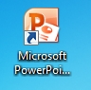
Po spuštění bude zobrazena prázdná prezentace s úvodním snímkem.
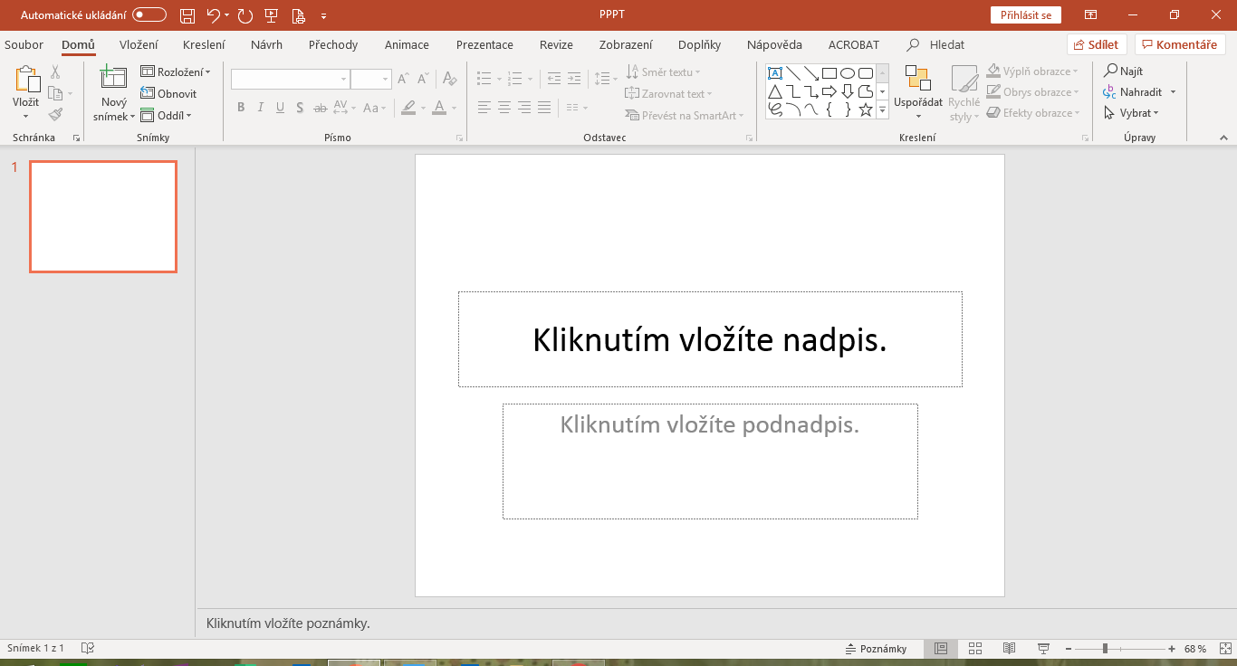
Pokud vidíte výše uvedený náhled obrazovky, máte za sebou úspěšně první krok.
2) Vyplnění úvodního snímku
Vytvořte prezentaci „Jak žít s cholerikem“. Zobrazený snímek vyplňte konkrétními údaji. Vyplnění textu „Jak žít s cholerikem“ se provede kliknutím na text „Kliknutím vložíte nadpis“. Klik způsobí, že daný text zmizí a zobrazí se kurzor. Můžete začít psát, například text „Jak žít s cholerikem“. Máte? Pokračujete klikem na text „Kliknutím vložíte podnadpis“. Vyplníte vaše jméno, já zvolím své, takže pozor a neopisovat. :) Dále můžete připsat adresu, telefon, tituly, prostě co uznáte za vhodné. Po správně provedené akci bude zobrazeno něco podobného.
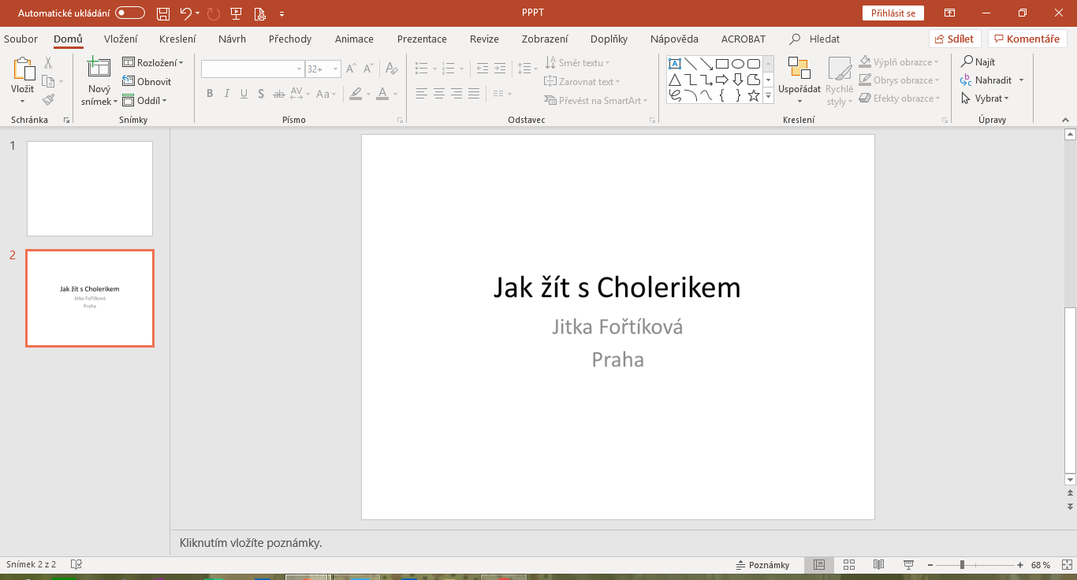
Pokud vypadá vaše powerpointové okno stejně, máte za sebou úspěšně druhý krok.
3) Vložení dalšího nového snímku
První snímek je hotov a teď potřebujete přidat další snímek. Jak na to? Je to jednoduché. Na kartě Domů kliknete na Nový snímek a vyberete, který typ z předpřipravených motivů se vám bude hodit nejvíce. Pro ukázkový příklad vyberte Nadpis a obsah.
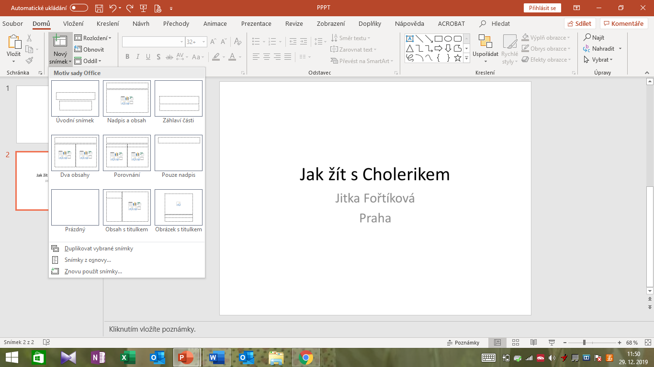
Vybráním motivu Nadpis a obsah se zobrazí následující snímek:
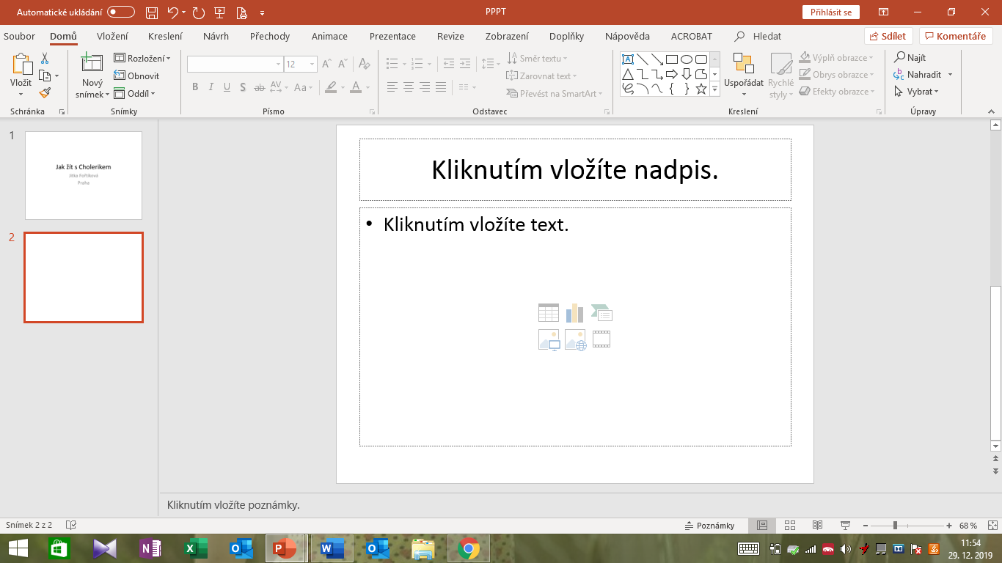
Vyplňte požadované údaje. Kliknutím na „Kliknutím vložíte nadpis“ vložte text „Obsah“ a kliknutím na „Kliknutím vložíte text“ vložte text o důležitých bodech (úvod, popis témat, zdůvodnění, …).

Výsledkem bude:
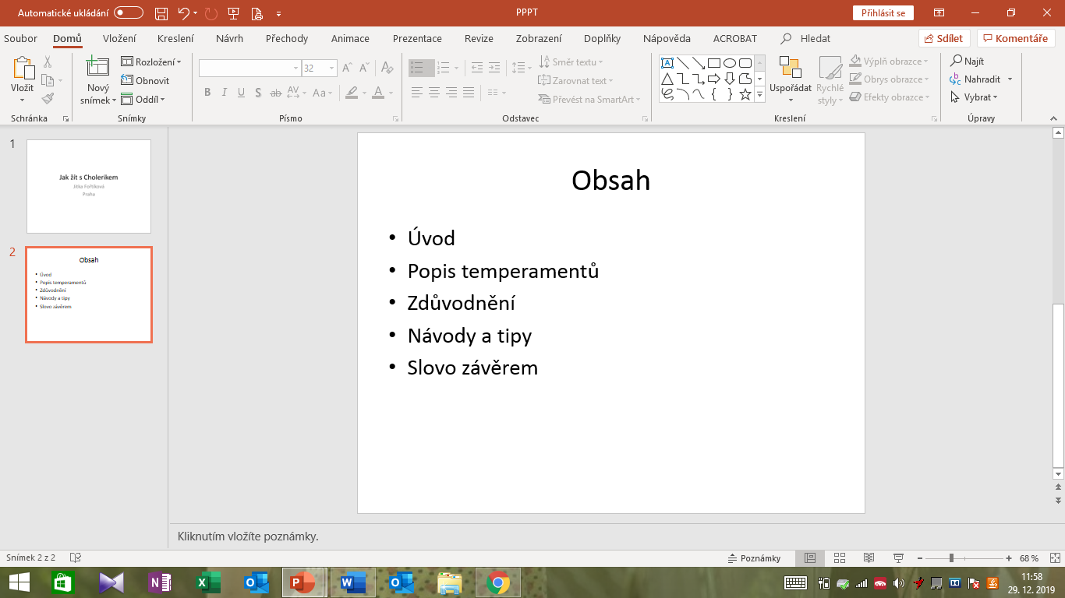
Takže máte dva snímky a další kapitolu úspěšně splněnou.
Poznámka: Podobně můžete přidávat další snímky dle potřeby.

4) Úprava textu ve snímku
V PowerPointu (podobně jako ve Wordu či Excelu) můžete formátovat text. V této kapitole si ukážeme několik možností (pokud znáte Word, Excel nebude vám činit formátování problémy).
K základnímu formátování textů nám postačí karta Domů, sekce Písmo nebo Odstavec.
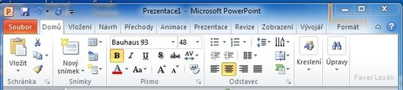
Nejprve označíte text, který chcete změnit, a na kartě Domů v sekci Písmo si vyberete, jak chcete změnit velikost písma, typ písma (fontu), jeho barvu.
Další možností formátování textu je zarovnání, formát odstavce atd., které můžete provést na kartě Domů v sekci Odstavec.
V tomto případě upravíte formát textu „Obsah“ na tučný, velikost změníme na 48 a font na Bauhaus 93. Výsledný text můžete zarovnat na střed stránky.
Pokud se vám vše povede, snímek bude vypadat takto:
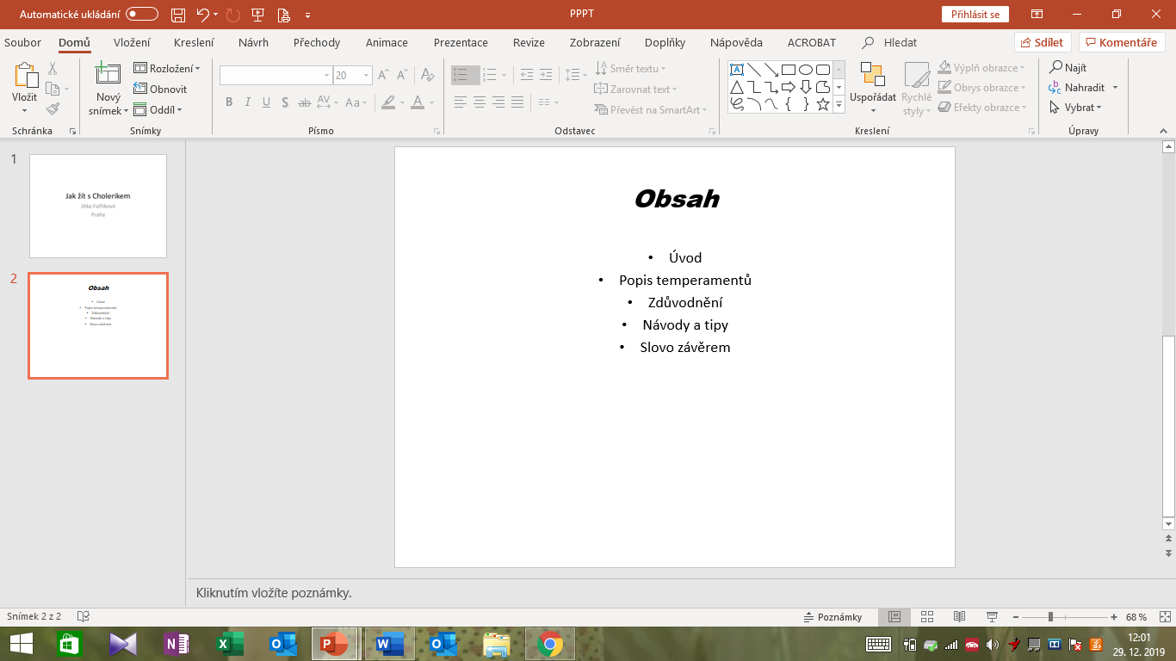
Další kapitolu máte za sebou a umíte formátovat texty v PowerPointu.

5) Vložení obrázku
Již umíte vložit snímek, napsat a naformátovat text a v této kapitole se naučíte, jak vložit obrázek.
Vložte další snímek s motivem Porovnání. (Jak vložit snímek už víte, pokud si nejste jisti, mrkněte do kapitoly 2.)
Zobrazí se toto:
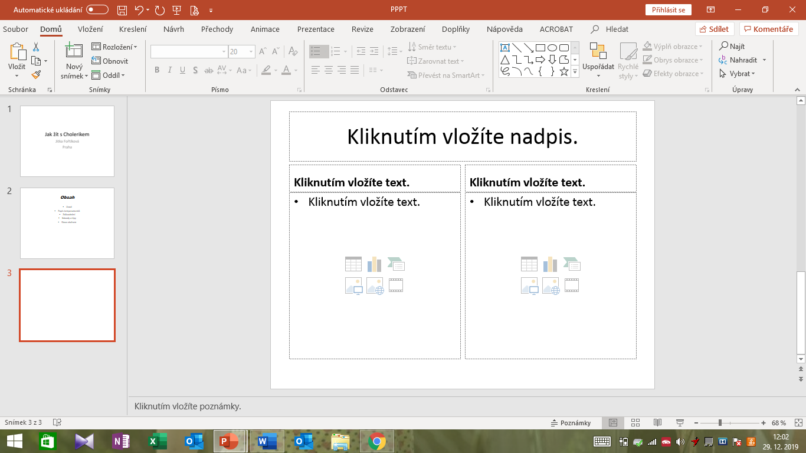
Obrázek vložíte jednoduše klikem na obrázek (ikona obrázku).
Zobrazí se okno Vložit obrázek. Výběr vhodného obrázku provedete z vašeho disku. Označte vhodný obrázek a stiskněte Vložit (výběrem obrázku se tlačítko Otevřít změní na Vložit).
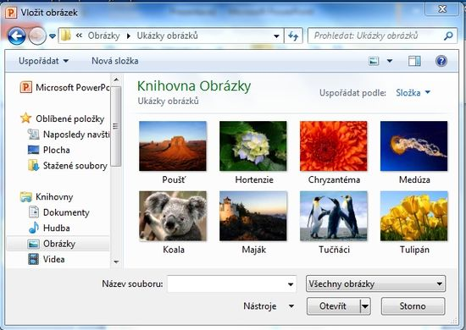
Jako nadpis můžete vložit FOTO a jako popis moje aktuální fotka.

Při správné práci bude zobrazeno:
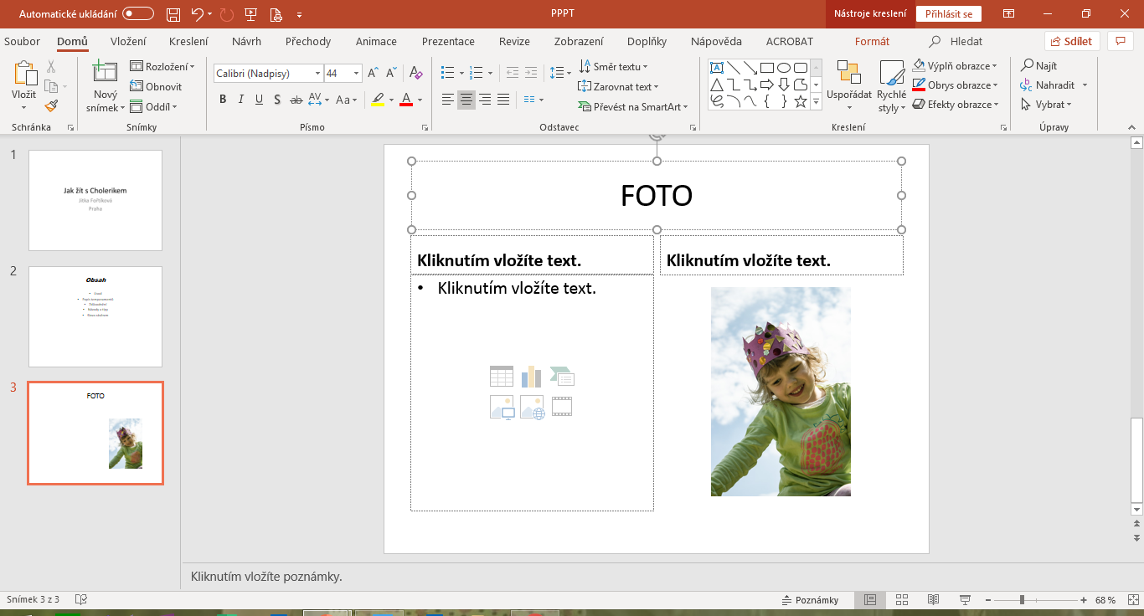
Poznámka: Nevyplněnou levou část snímku doplníme v další kapitole, kde budeme vkládat klipart.

6) Vložení klipartu, grafu, tabulky
Podobně jako obrázky můžete vložit klipart, graf, tabulku. Zkuste si vložit klipart (vkládání dalších objektů je podobné, ale to až v jiném článku, tento je zaměřen na základy).
Začněte kliknutím na klipart (podobný postup, který už znáte z předchozí kapitoly).
Okno PowerPointu se trochu změní. Pokud nemáte ve výběru zobrazeny žádné kliparty, stačí kliknout na Hledat.
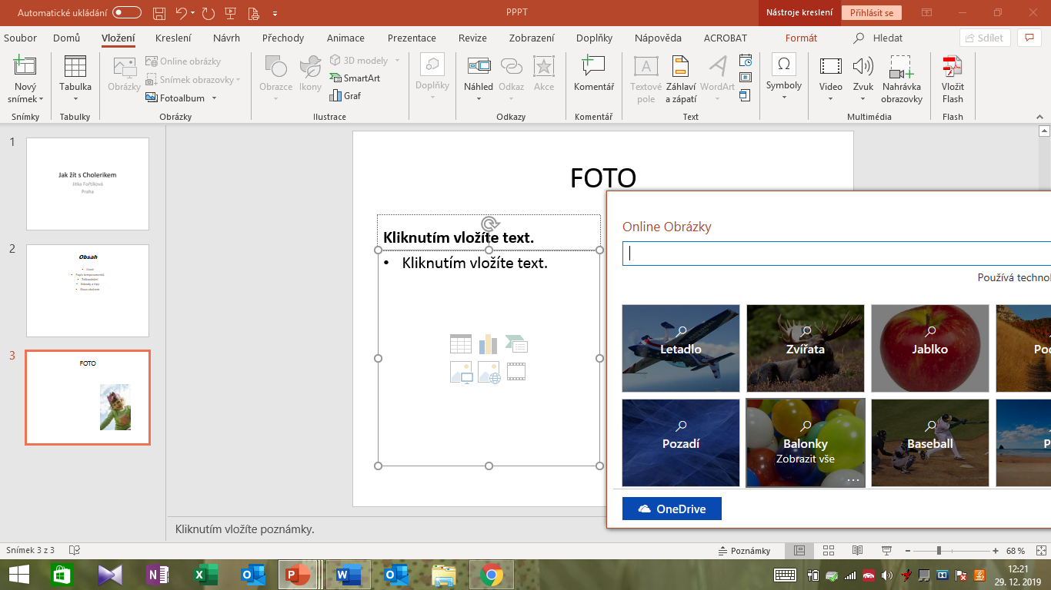
Ze zobrazených (nalezených) klipart vybereme ten, který potřebujeme (líbí se nám).
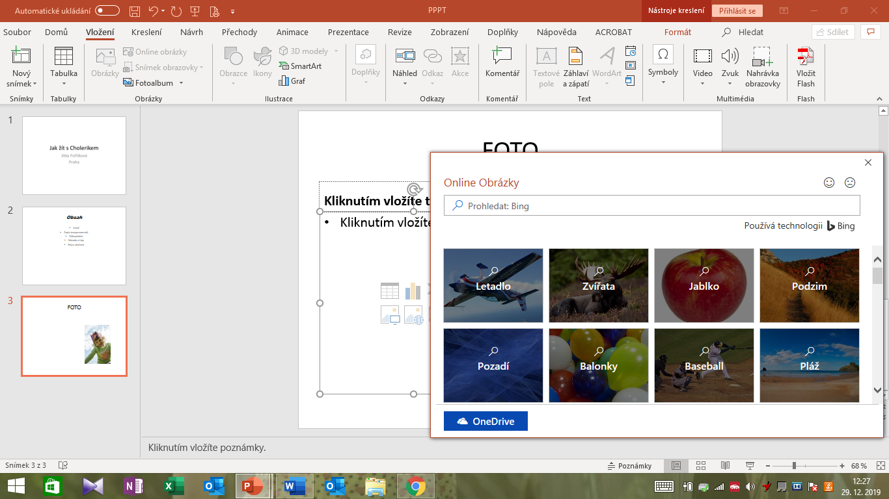
Poznámka: Klikem na křížek můžete dočasně zobrazené hledání klipartu zavřít.

7) Změna pozadí a motivu snímku
Změna pozadí
Tak již umíte vkládat a upravovat text, vkládat obrázky a kliparty, což jako základ pro práci v PowerPointu plně postačuje. Teď provedete změnu bílého pozadí snímků, které se vám určitě nelíbí.
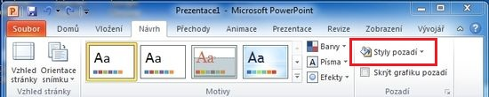
Přejdete na kartu Návrh. V sekci Pozadí vyberete ikonu Styly pozadí, kde můžete změnit požadovanou barvu pozadí takto:
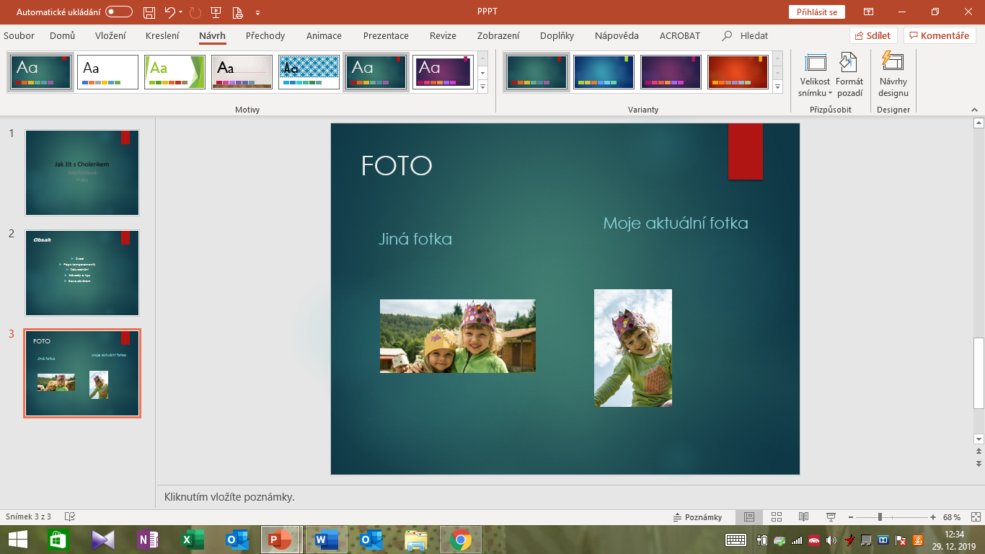
Poznámka: Jak jsem napsala v kapitole 4) Úprava textu ve snímku, můžete upravit barvu textu.
Změna motivu
Propracovanější možností, jak změnit grafický návrh snímku, je změna motivu snímku. Změnou motivu snímku dojde nejen ke změně barvy pozadí, ale dle vybraného motivu se změní i barvy textu, barvy podkladu pod jednotlivými nadpisy atd. Změnu motivu provedete na kartě Návrh v sekci Motivy.
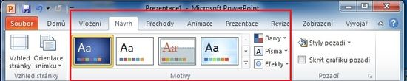

Vybráním vhodného motivu změníte snímky třeba takto:
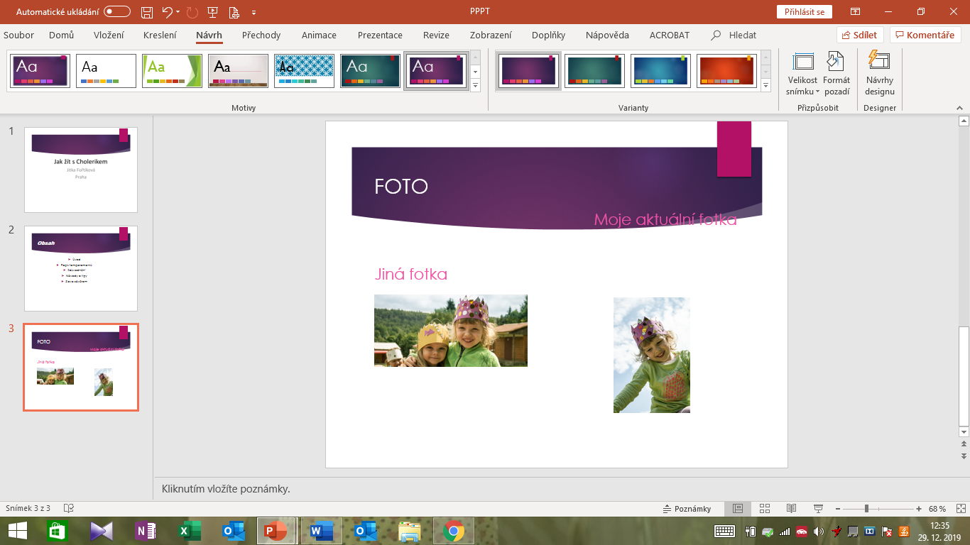
Tak a zvládli jste další kapitolu.

8) Práce se snímky
Graficky již umíte snímek upravit, ale co když potřebujete nějaký snímek smazat či přesunout? To se naučíte v této kapitole.
Smazání snímku
Pro smazání snímku v osnově vyberete pravým klikem myší požadovaný snímek a z nabízených položek vyberete Odstranit snímek a máme vyhráno (hotovo).
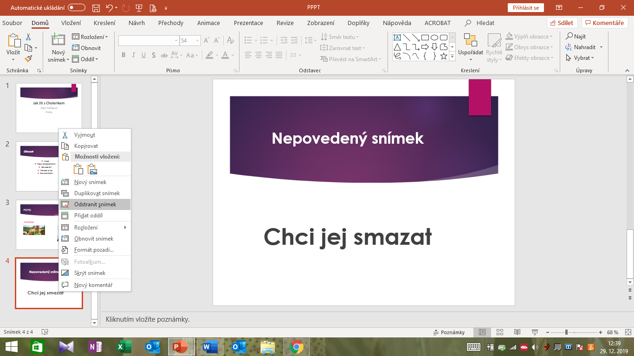
Přesunutí snímku
Přidržte levé tlačítko myši v osnově na snímku, který potřebujete přesunout, a tahem snímek přesuňte nahoru (dolu).

9) Spuštění a kontrola prezentace
Prezentaci máte téměř hotovou, nebo si alespoň myslíte, že ji máte hotovou... Proto je třeba prezentaci spustit a zkontrolovat, jestli odpovídá vašim představám.
Spuštění prezentace – první možnost
Přesuňte se na první snímek v osnově a klikněte na tlačítko spuštění prezentace.
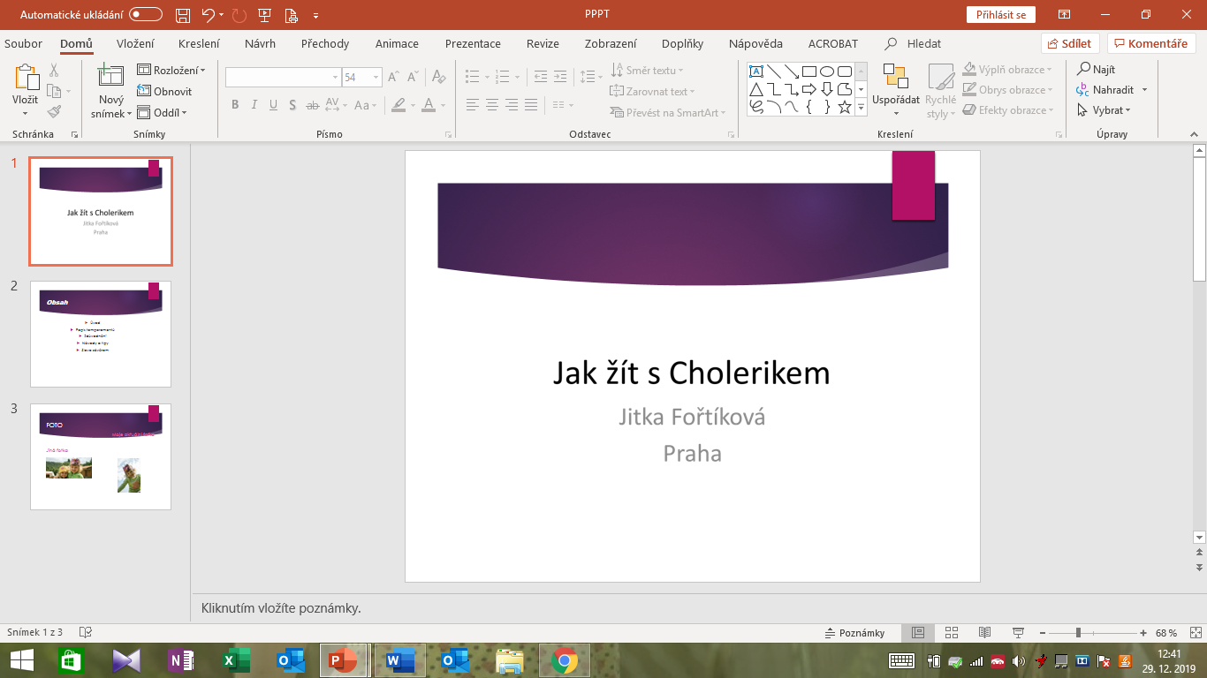
Spuštění prezentace – druhá možnost
Klávesovou zkratkou F5.
Spuštění prezentace – třetí možnost
V kartě Prezentace ze sekce Spustit prezentaci vyberete Od Začátku.
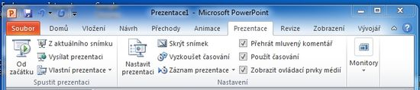
Takto si prohlédnete váš výtvor na celé obrazovce. Pokud se vám líbí, můžete přejít k poslednímu a nejdůležitějšímu a nejjednoduššímu kroku uložení prezentace.
Poznámka: Pokud se vám něco nelíbí, dle předchozích kapitol požadované změníte, doplníte, upravíte
.
10) Uložení prezentace
Zpracovanou prezentaci uložíte na kartě Soubor – menu Uložit jako.
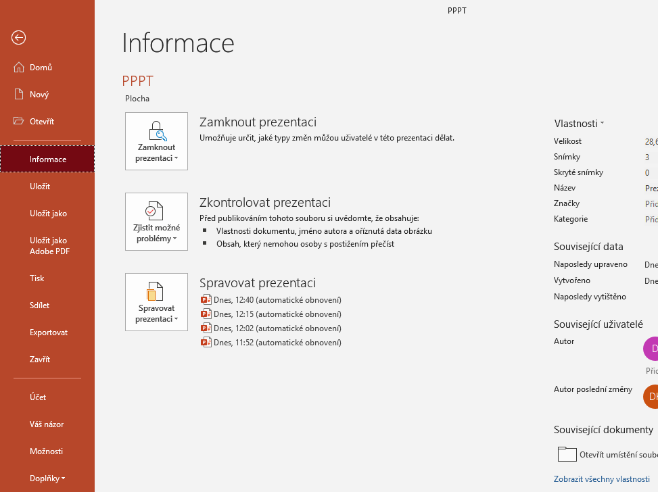
Prezentaci uložíte pod zvoleným názvem. Dále máte na výběr několik možností přípon. Buď necháte standartní, co nabízí PowerPoint, Uložit jako typ „Prezentace aplikace PowerPoint“, nebo vyberete Uložit jako typ „Předvádění aplikace PowerPoint“ (toto se zobrazí po kliknutí na roletku, naleznete uprostřed seznamu). Výhodou druhého typu uložení prezentace je, že se vaše prezentace spustí jediným klikem na soubor a vy můžete začít prezentovat (tj. nebudete muset po spuštění PowerPointu kliknout na ikonu spuštění prezentace).
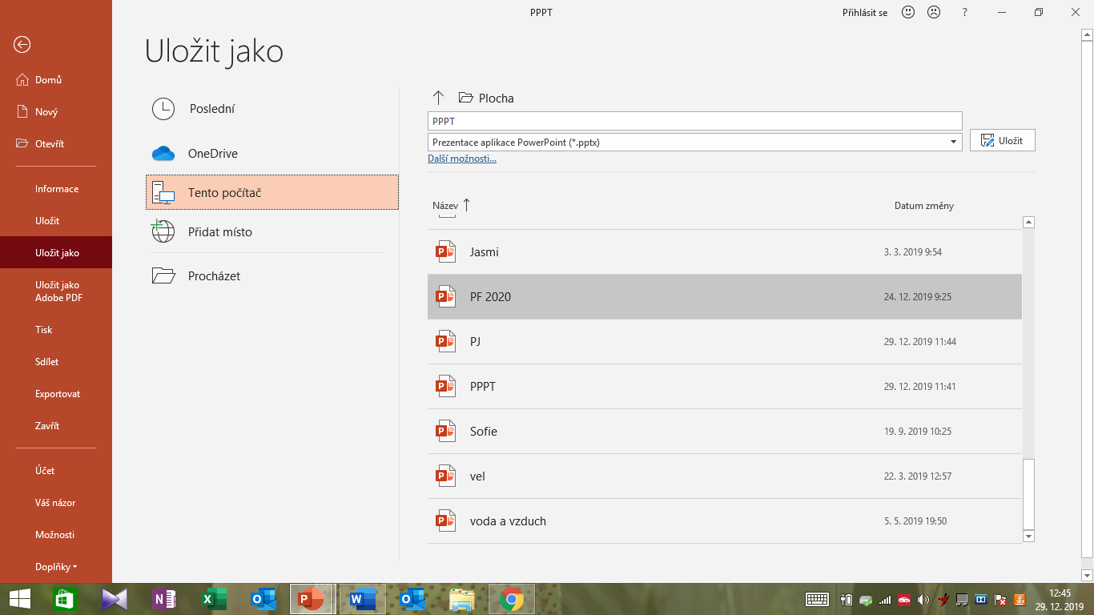
Teď můžete vaši prezentaci poslat emailem nebo zkopírovat na USB disk a přenést, kam potřebujete.

Žákovská prezentace skupinových projektů
1. Evaluační dotazník
Abys mohl/a dobře poskytnout zpětnou vazbu, bude třeba si vše v průběhu prezentací spolužáků poznamenat. Hodnoť objektivně, zpětná vazba by měla pomáhat rozvíjet dovednosti.

NÁZEV PROJEKTU: |  | GRAFICKÁ STRÁNKA: | PREZENTAČNÍ  DOVEDNOSTI: | OBSAHOVÁ  STRÁNKA: | CELKOVÝ  DOJEM:
PROJEKTOVÁ SKUPINA 1 |  | 1 2 3 4 5 6 | 1 2 3 4 5 6 | 1 2 3 4 5 6 | 1 2 3 4 5 6
PROJEKTOVÁ SKUPINA 2 |  | 1 2 3 4 5 6 | 1 2 3 4 5 6 | 1 2 3 4 5 6 | 1 2 3 4 5 6
PROJEKTOVÁ SKUPINA 3 |  | 1 2 3 4 5 6 | 1 2 3 4 5 6 | 1 2 3 4 5 6 | 1 2 3 4 5 6
PROJEKTOVÁ SKUPINA 4 |  | 1 2 3 4 5 6 | 1 2 3 4 5 6 | 1 2 3 4 5 6 | 1 2 3 4 5 6
PROJEKTOVÁ SKUPINA 5 |  | 1 2 3 4 5 6 | 1 2 3 4 5 6 | 1 2 3 4 5 6 | 1 2 3 4 5 6
PROJEKTOVÁ SKUPINA 6 |  | 1 2 3 4 5 6 | 1 2 3 4 5 6 | 1 2 3 4 5 6 | 1 2 3 4 5 6
Silné stránky prezentací:
Slabé stránky prezentací:
Dodatečné otázky:

Umíte, pro vás to byla brnkačka.

Závěrečná reflexe

1. Výstupní kompetenční dotazník
Chceš být „in“ – mysli kreativně!
Nyní tě poprosíme o vyplnění závěrečného dotazníku. Jedná se téměř o stejný dotazník, který jsi vyplňoval/a před začátkem programu. Cílem dotazníku je zjistit, jestli ti program přinesl něco nového, jestli tě bavil a jestli ses něco nového naučil/a. Opět se nejedná o test, takže tě nikdo známkovat nebude.
Nakonec můžeš porovnat své odpovědi s dotazníkem na začátku a zjistit, kde ses nejvíce posunul/a.
- Jak moc se ti daří řešit problémy kreativně a inovativně? Zaznač na škále.
Daří se mi skvěle Nevím Nedaří se mi
|_______________|________________|________________|_______________|
1 2 3 4 5
- Znáš postupy projektového řízení?
- Ano
- Ne

- Už jsi někdy řešil vlastní projekt zaměřený na téma aktivního občanství a občanské odpovědnosti?
- Ano
- Ne

- Jak moc znáš své silné a slabé stránky? Zaznač na škále.
Silné stránky
Znám je skvěle Nevím Neznám je vůbec
|_______________|________________|________________|_______________|
1 2 3 4 5
Slabé stránky
Znám je skvěle Nevím Neznám je vůbec
|_______________|________________|________________|_______________|
1 2 3 4 5

- Jak moc jsou rozvinuté tvé kompetence v oblasti cizích jazyků a digitálních technologií? Zaznač na škále.
Cizí jazyky
Velmi rozvinuté Nevím Málo rozvinuté
|_______________|________________|________________|_______________|
1 2 3 4 5
Digitální technologie
Velmi rozvinuté Nevím Málo rozvinuté
|_______________|________________|________________|_______________|
1 2 3 4 5

- Znáš nějaké metody neformálního vzdělávání?
- Ano
- Ne
Pokud ano, kolik? __________________

